Кировское областное государственное образовательное автономное учреждение дополнительного профессионального образования
«Институт развития образования Кировской области»

Единая региональная информационная система образования Кировской области
Подсистема «Доступность дошкольного образования»

Руководство пользователя с ролью «ДОО» по внесению заявлений на компенсацию родительской платы

Листов 21

Киров,
2025

Оглавление

1. Термины и определения 3
2. Введение 4
3. Требования 5
3.1. Требования к квалификации специалиста 5
3.2. Требования к компьютеру пользователя 5
3.3. Требования к программному обеспечению 5
3.4. Перечень эксплуатационной документации, с которой необходимо ознакомиться пользователю 5
4. Вход в Систему 6
4.1. Авторизация пользователей 6
4.2. Выход из Системы 7
5. Интерфейс Системы 7
6. Заявления на компенсацию родительской платы 14

Термины и определения

Термин | Определение
Авторизация | Ввод логина и пароля в форме авторизации
ВИС | Внешняя информационная система
Подсистема ДОО, Система | Подсистема «Доступность дошкольного образования»
МОУО | Муниципальные органы управления образованием
ДОО | Дошкольная образовательная организация
ПК | Персональный компьютер

Введение
Настоящее руководство пользователя определяет правила работы в подсистеме «Доступность дошкольного образования» для реализации предоставления государственных и муниципальных услуг в электронной форме» на уровне специалиста дошкольной образовательной организации (ДОО).
Государственная информационная система предназначена для решения задач по обеспечению:
- постановки на учет нуждающихся в получении дошкольного образования и (или) присмотра и ухода в целях направления детей в ДОО;
- направления детей для приема в ДОО;
- приема детей в дошкольные образовательные организации;
- перевода обучающихся из одной дошкольной образовательной организации в другую дошкольную образовательную организацию;
- сбора, хранения и использования информации о выборе родителем (законным представителем) формы получения образования, дошкольной образовательной организации;
- осуществления мониторинга в системе образования, организации предоставления общедоступного и бесплатного дошкольного образования, а также присмотра и ухода за детьми;
- предоставления информации родителям (законным представителям) детей о результатах рассмотрения заявления для направления в ДОО, о последовательности предоставления таких мест, об основаниях изменения указанной последовательности для каждого ребенка, о результатах направления и приема детей в указанные образовательные организации;
- осуществления функций и полномочий органов управления в сфере образования, включая контроль исполнения обязательств в рамках заключенных соглашений, в том числе о государственно-частном, муниципально-частном партнерстве.

- Требования
В данном разделе приводится список требований, которые должны быть выполнены перед работой с Системой.

Требования к квалификации специалиста
Для успешной работы с Системой необходимо иметь навыки работы с ПК и изучить Руководство пользователя, уметь запускать программы в операционной системе Microsoft® Windows или Linux.

Требования к компьютеру пользователя
- ЦПУ: частота не менее 2.5 GHz, количество ядер не менее 2-х;
- Оперативная память: 2 Гб и более;
- Монитор: разрешением не менее 1024×768;
- Клавиатура;
- Манипулятор типа «мышь».

Требования к программному обеспечению
В данном разделе содержится информация о программном обеспечении, которое должно быть установлено и находиться в рабочем состоянии на компьютерах, где осуществляется работа с Системой.
На компьютере пользователя должно быть установлено следующее программное обеспечение:
- Операционная система Microsoft® Windows 7, Microsoft® Windows 8, Microsoft® Windows 10 либо ОС семейства Linux (например, ALT Linux 5.0 Школьный и выше);
- Браузер с доступом в сеть Интернет: Mozilla Firefox, Google Chrome, Яндекс.Браузер или Opera последних версий;
- Microsoft® Office Excel или OpenOffice.org Calc (http://www.openoffice.org/ru/).

Перечень эксплуатационной документации, с которой необходимо ознакомиться пользователю
Для использования Подсистемы пользователь должен ознакомиться с настоящим руководством.

Вход в Систему
Для работы с Системой требуются защищенные аттестованные рабочие места. Для перехода к работе с Системой необходимо в адресной строке Интернет-браузера набрать адрес https://wp.43edu.ru и нажать клавишу Enter на клавиатуре.
Если в результате проделанных операций откроется главная страница государственной информационной системы, то Система работает штатно. Если главная страница Системы не открывается, то необходимо проверить корректность защищенного соединения и/или правильность ввода адреса.

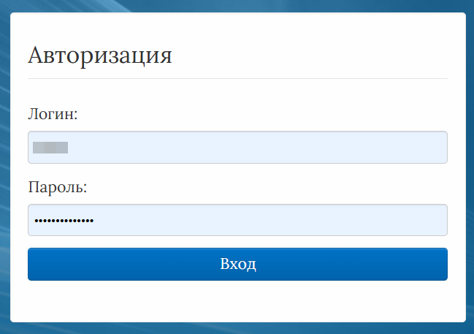
Рисунок 1 – Центральная страница Системы

Авторизация пользователей
Для авторизации на сайте https://wp.43edu.ru необходимо последовательно выполнить следующие действия:
- В поле «Логин»: Ввести имя пользователя (SCH* - логин ДОО, где * код организации в региональных информационных системах);
- В поле «Пароль»: Ввести пароль пользователя.
- Нажать кнопку «Вход».
Если после нажатия кнопки Вход отображается сообщение: «Не совпадает логин или пароль», необходимо проверить введённые логин и пароль, регистр и раскладку клавиатуры при вводе логина и пароля.
Если все действия выполнены правильно и ошибок не возникло, то пользователю отображается рабочий экран Системы (Рисунок 2).
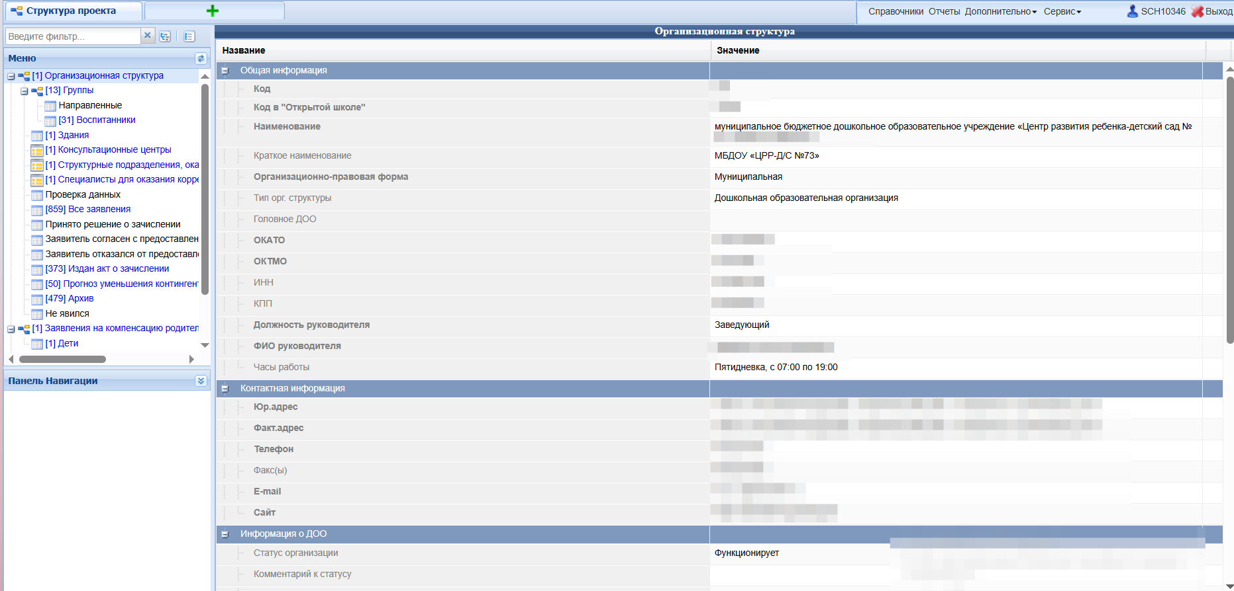
Рисунок 2 - Интерфейс Системы

Выход из Системы
Для того чтобы выйти из Системы, необходимо нажать «Выход» в верхнем правом углу пользовательского интерфейса.

Рисунок 3 – Выход из Системы

Интерфейс Системы
Рабочее окно Системы состоит из следующих элементов (Рисунок 4):
- Основное меню.
- Панель навигации.
- Системное меню.
- Область данных.
- Область редактирования данных.
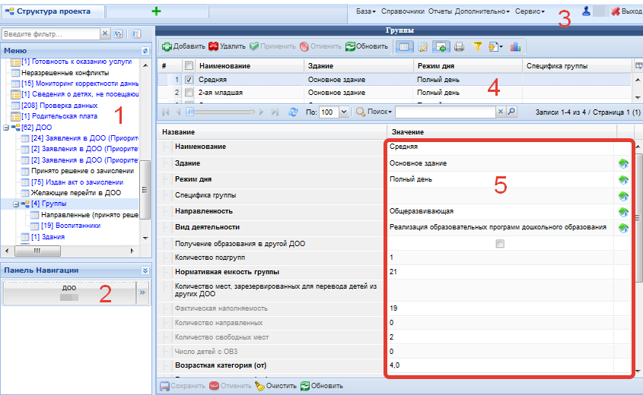
Рисунок 4 - Рабочее окно Системы
Основное меню устроено в виде иерархического древа, где сведения, отображаемые в пунктах, зависят от записи, выбранной в пункте меню, расположенном выше по иерархии.
Внешний вид пункта меню зависит от его содержания и роли в иерархии меню:
- Значокозначает, что данный пункт имеет подпункты, содержание которых зависит от записи, выбранной в этом пункте.
- Значок означает, что данный пункт является нижним в иерархии и подпунктов не имеет.
- Значок означает, что данный пункт служит исключительно для группировки справочников и реестров, сам по себе справочником не является, а значит, не содержит никаких записей.
- Цифра, расположенная справа от значка (пр. ) отображает количество записей, содержащихся в данном пункте меню.
- Отображение пункта меню черным цветом говорит о том, что в данный пункт в настоящий момент не содержит ни одной записи.
- Отображение пункта меню голубым цветом говорит о том, что данный пункт меню не пустой.
- Отображение пункта меню красным цветом говорит о том, что в вышестоящий пункт не имеет ни одной записи, а значит, данный пункт нельзя даже выбрать, потому что не существует записей, к которым эти данные могли бы относиться.
Таблица 1. Цветовая дифференциация форм
Цветовая дифференциация форм | Пояснение
Синим цветом | Форма заполнена полностью, или часть данных была занесена и сохранена.
Чёрным цветом | Форма не заполнялась, данные в неё не вносились и не сохранялись.
Красным цветом | Заполнение данной формы возможно, только после заполнения вышестоящей формы.
Панель навигации находится в левом нижнем углу окна системы и состоит из списка групп кнопок, которые используются для перемещения между записями объектов вышестоящего уровня, без использования меню.
Примечание: чем выше в списке группа кнопок, тем выше в уровне иерархии меню располагается этот пункт.
Для выбора произвольной по порядку записи объекта вышестоящего уровня следует нажать и выбрать требуемую запись в открывшемся окне.
В системном меню (Рисунок 5) расположены кнопки, выполняющие различные системные функции:
Рисунок 5 - Системное меню
В области данных, в зависимости от выбранного пункта, могут отображаться (Рисунок 6):
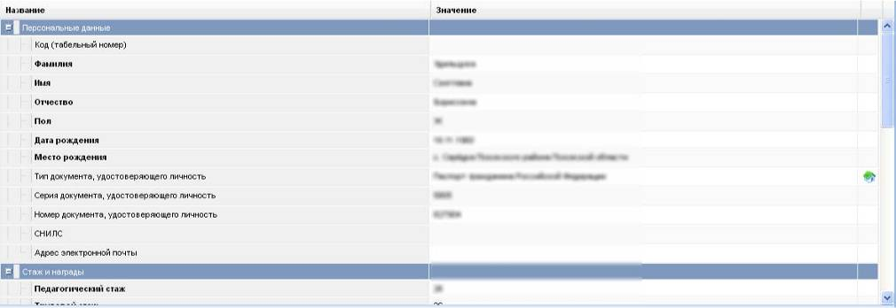
или
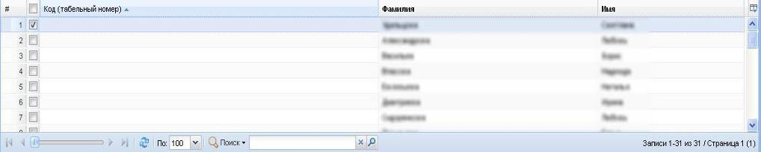
Рисунок 6 - Область данных
В окне данных может отображаться любая комбинация описанных выше элементов области данных (например, только список записей или только карточка объекта; список записей и карточка объекта, соответствующая выбранной записи).
Обновление информации происходит при нажатии кнопки .
Просмотр значений всех атрибутов выбранной записи объекта происходит в карточке объекта. Если у объекта небольшое количество атрибутов (1-3 атрибута), то карточка может отсутствовать. В этом случае просмотр значений атрибутов осуществляется в списке записей.
В области данных также располагается группа кнопок дополнительных действий (Рисунок 7):
Рисунок 7 - Группа кнопок дополнительных действий
В ней располагаются следующие кнопки:
- включить/отключить редактирование списка. Если кнопка нажата, то данные можно редактировать прямо в списке, дважды нажав левой кнопкой мыши по полю, которое необходимо изменить.
- показать/скрыть редактор данных. Если кнопка не нажата, то карточка объекта не отображается
- открыть вкладку предварительного просмотра. Открывает вкладку, где будет отображен список таким, каким он будет выведен на печать (печать осуществляется оттуда же).
- показать/скрыть строку фильтра. Если кнопка нажата, то отображается строка фильтра, который, по сути, представляет собой разновидность поиска.
- экспортировать данные.
В системе применяются стандартные команды, основные из которых приведены в Таблице 2.
Таблица 2 – Стандартные команды
Стандартная операция | Описание операции
Нажать на кнопку | Поставить курсор на кнопку и нажать 1 раз на левую клавишу мыши
Выбрать название, поле, строку и т.п. | Поставить курсор на выбранном названии, поле, строке и т.п. и нажать на левую клавишу мыши
Установить флажок
Выбрать данные из справочника | 1 раз нажать на редактируемом поле левой кнопкой мыши (значок изменится на ) и после этого, нажав на значок , выбрать нужное значение из открывшегося справочника
Основные элементы пользовательского интерфейса системы в Руководстве обозначаются терминами, приведёнными в Таблице 3.
Таблица 3 - Термины, обозначающие элементы интерфейса
Термин | Элемент интерфейса
раскрывающийся список | 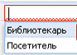
кнопка сохранения отредактированной формы
кнопка отмены ввода в редактированной форме
кнопка очистки ввода в редактированной форме
кнопка обновления редактированной формы
кнопка добавления новой записи | 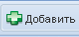
кнопка удаления выбранной записи | 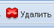
кнопка применения изменений | 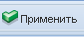
кнопка включения/отключения редактирования списка
кнопка отображения/скрытия редактора данных
кнопка для открытия вкладки предварительного просмотра
кнопка отображения/скрытия строки фильтра
кнопка позволяющая произвести экспорт данных текущей формы
кнопка позволяющая произвести импорт данных в текущую форму
кнопка доступа к справочной информации подсистемы
кнопка доступа к отчётам подсистемы
кнопка доступа к дополнительным возможностям подсистемы
кнопка выхода из закрытой части подсистемы
поле ввода
снятый флажок
установленный флажок
Вкладки
выбор данных из справочников
Навигация по заполненным формам осуществляется с помощью навигационных элементов постраничного просмотра.

Таблица 4. Элементы навигации
Стандартная операция | Элемент интерфейса
Переместиться на страницу вперёд
Переместиться на последнюю страницу
Переместиться на предыдущую страницу
Переместиться на первую страницу
Постраничная прокрутка (скроллинг)

Если количество одновременно отображаемых элементов заполненных форм не позволяет полностью просмотреть всю информацию, то можно увеличить количество одновременно отображаемых записей на странице. Для этого необходимо нажать на стрелку вниз () и выбрать вариант () или более (Рисунок 8).

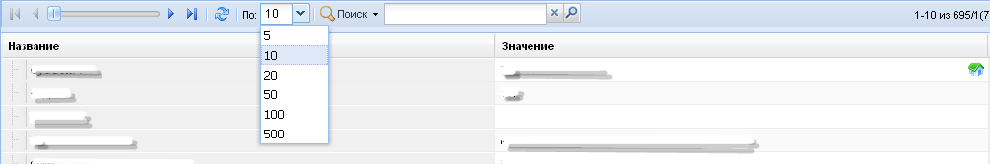
Рисунок 8 - Изменение количества одновременно отображаемых элементов
Общее количество элементов указано с правой стороны экрана (Рисунок 9).
Рисунок 9 - Количество элементов
На рисунке изображено, что отображаются элементы форм с 1 по 10 (1-10), всего элементов 695, отображена первая страница списка (/1), всего страниц 70 (70).
Форма для поиска информации расположена на панели задач и позволяет осуществлять поиск в любом поле выбранной формы (Рисунок 10).
Рисунок 10 - Поисковая форма
Искомая информация указывается в поле ввода. Поиск может проводиться не только по полному слову, но и по его части.
Чтобы упростить визуальный поиск в отдельных полях формы, можно воспользоваться «фильтром». Для этого надо нажать на кнопку () расположенную на панели задач. Появится дополнительное поле с фильтром.

Заявления на компенсацию родительской платы
Сады могут самостоятельно вносить заявления на компенсацию родительской платы, которые поступают от родителей. По умолчанию, рассматривать эти заявления сады не могут. Права на рассмотрение заявлений садам может выдать МОУО.
Для добавления заявления в систему необходимо перейти в таблицу «Заявления на компенсацию родительской платы» (Рисунок 11, цифра 1), нажать кнопку «Добавить» (Рисунок 11, цифра 2), заполнить сведения заявления, включая сведения о родителе (Рисунок 11, цифра 3), сохранить запись (Рисунок 11, цифра 4).
Обратите внимание, что поля, отмеченные жирным шрифтом, обязательны для заполнения.
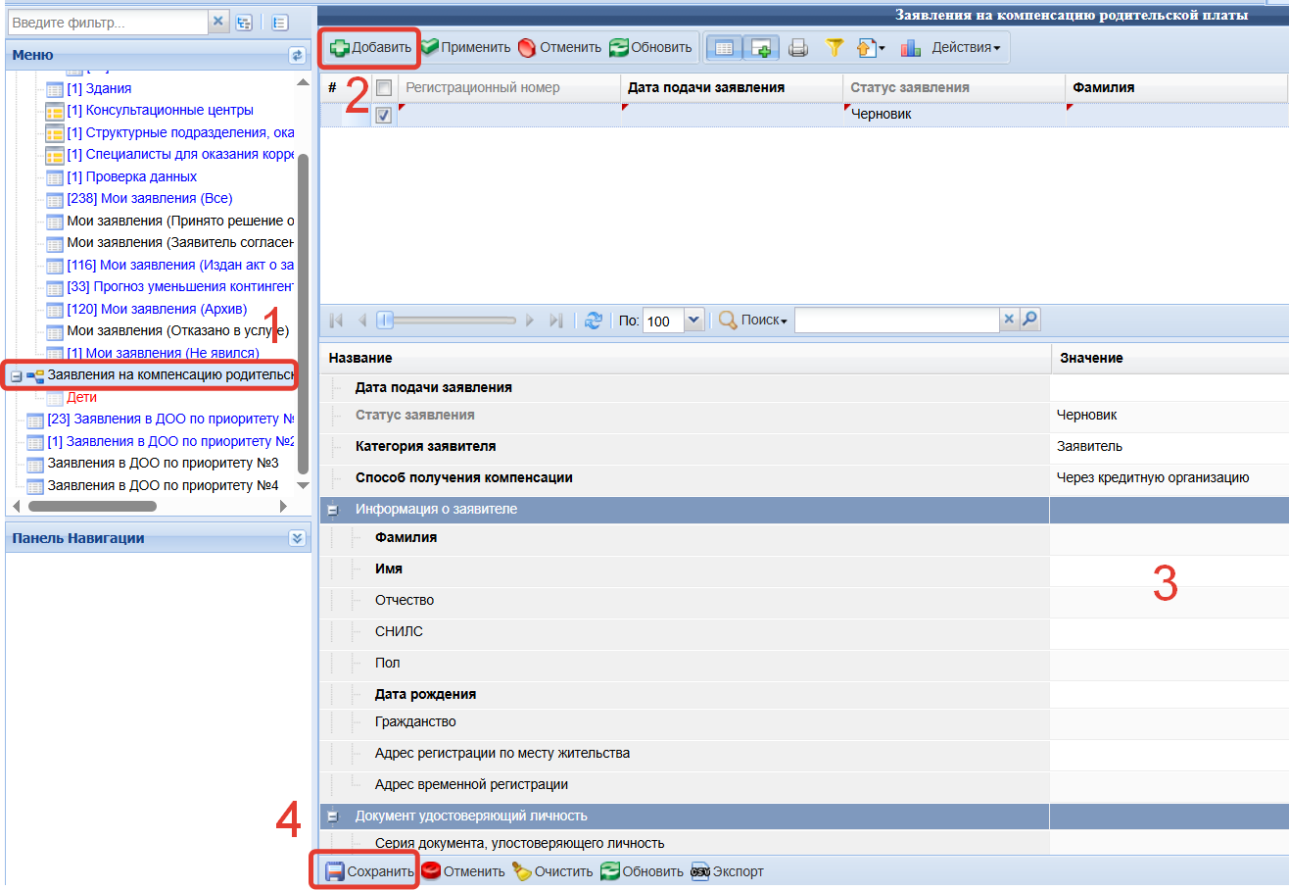
Рисунок 11 – Добавление заявления на компенсацию
Далее для созданного заявления нужно добавить детей, на которых будет получена компенсация. Для этого нужно перейти в таблицу «Дети» (Рисунок 12, цифра 1), нажать «Добавить» (Рисунок 12, цифра 2), заполнить сведения о ребенке (Рисунок 12, цифра 3). Вы можете занести всех детей данного родителя, так как при расчете размера компенсации учитывается количество детей, а для одного из них поставить галочку «Прошу предоставить компенсацию на этого ребенка» (Рисунок 12, цифра 4). Тогда компенсация будет рассчитываться с учетом всех детей, но применена будет к указанному ребенку. После заполнения всех сведений нужно сохранить запись (Рисунок 12, цифра 5).
Аналогичным образом вносятся сведения о всех детях родителя.
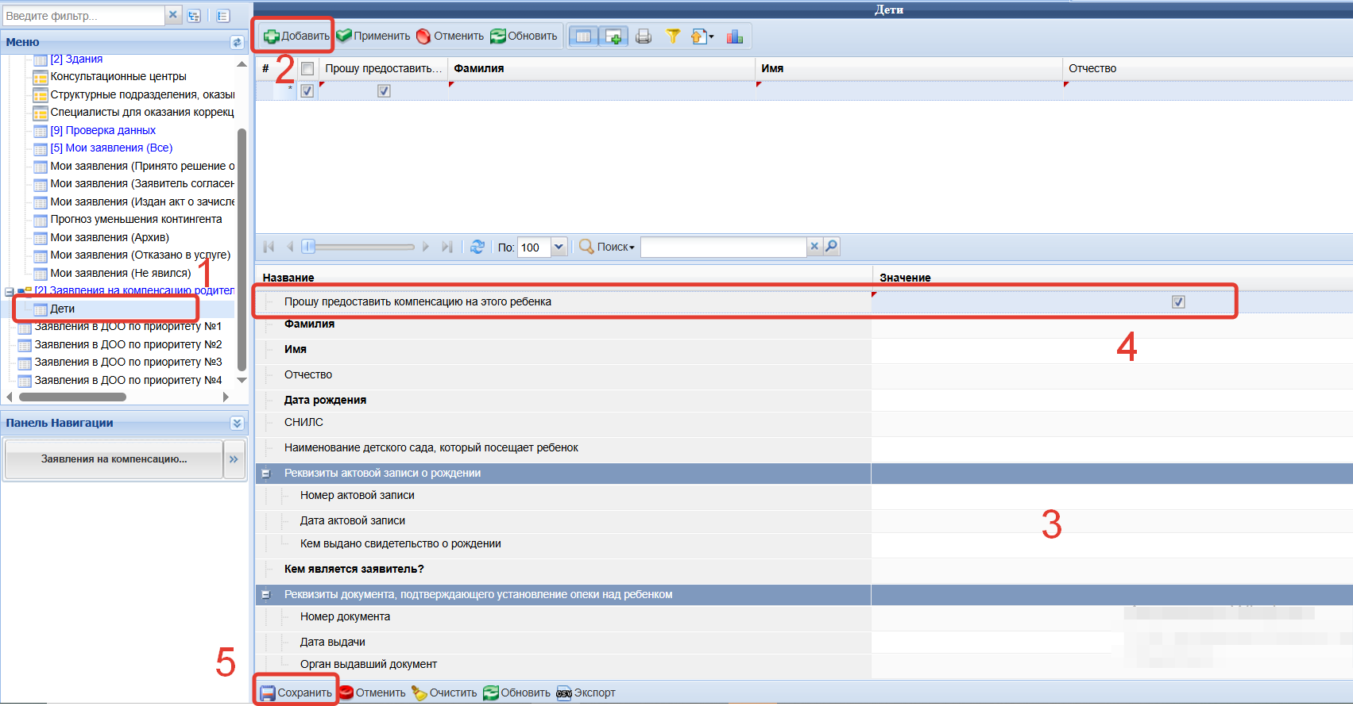
Рисунок 12 – Внесение детей родителя
При добавлении заявления оно сохраняется со статусом «Черновик», чтобы начать рассмотрение заявления, нужно сделать «Действия» -- «Принято к рассмотрению» (Рисунок 13). В таблицу «Заявления на компенсацию родительской платы» также приходят заявления родителей с ЕПГУ, которые будут сразу иметь статус «Принято к рассмотрению».
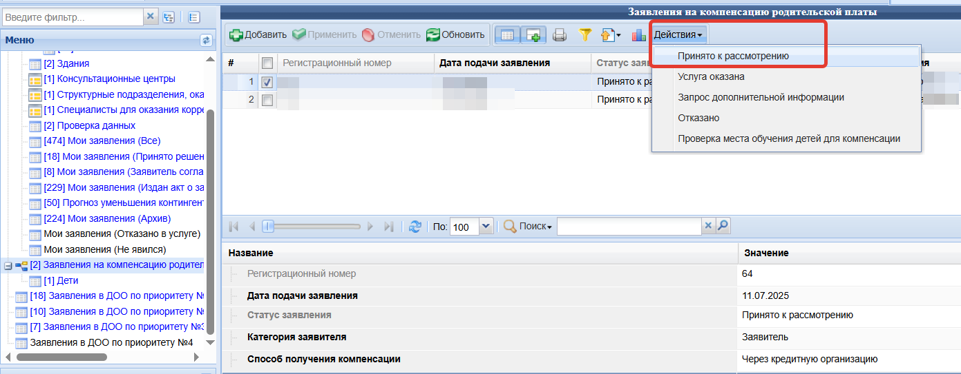
Рисунок 13 – Принятие заявления к рассмотрению
Появится сообщение об успешном выполнении операции (Рисунок 14).
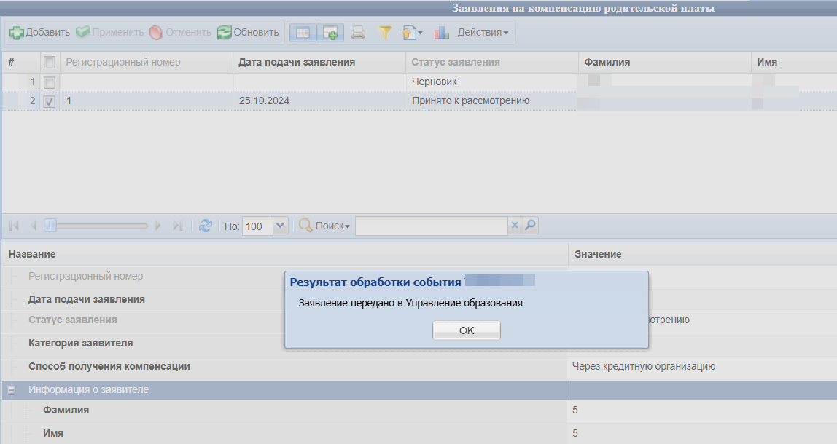
Рисунок 14 – Уведомление об успешном принятии
Для заявлений с ЕПГУ на детей участников СВО будут заполнены дополнительные поля (Рисунок 15). Будет стоять галочка «100% компенсация»; льгота – участие в СВО; будет отображаться документ, подтверждающий льготу; кем приходится заявитель ребенку – родитель или опекун; является ли заявитель участником СВО – участник СВО, если заявление подавал участник СВО или не участник СВО, если заявление подано другим членом семьи.
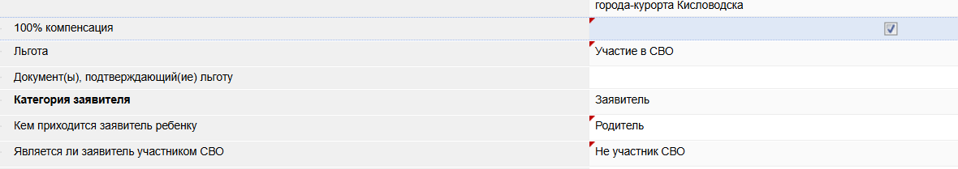
Рисунок 15 – Поля СВО
Если УО предоставит саду доступ на рассмотрение заявлений, то он сможет принимать или отклонять заявления.
Перед принятием решения по заявлению можно проверить место обучения ребенка, на которого будет получена компенсация. Для этого в таблице «Заявления на компенсацию родительской платы» выберите заявление и нажмите «Действия» -- «Проверка места обучения детей для компенсации» (Рисунок 16).
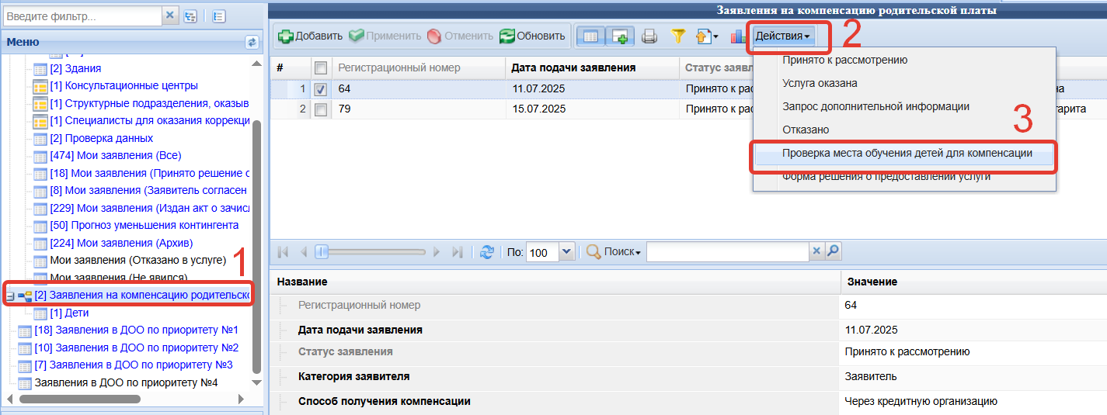
Рисунок 16 – Проверка места обучения
Будет выведено сообщение о результатах поиска (Рисунок 17).
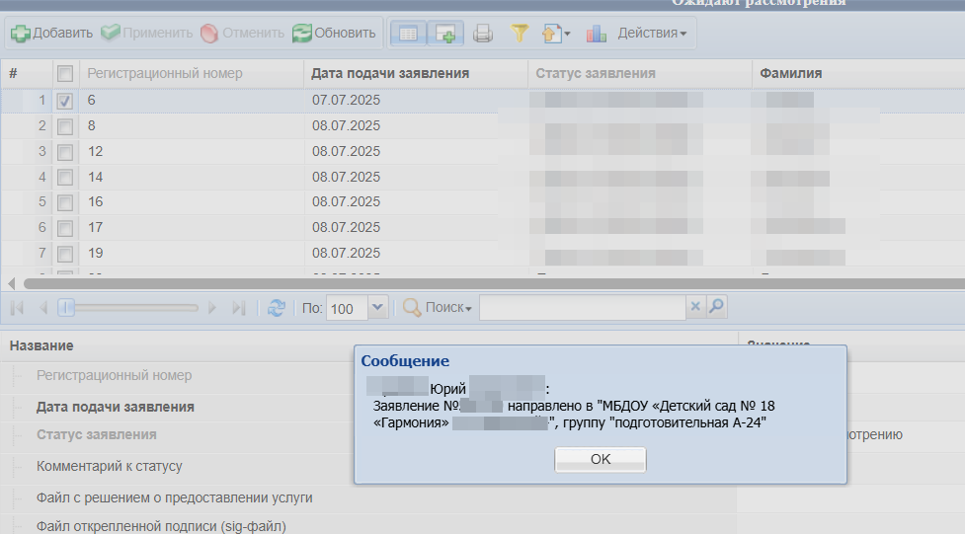
Рисунок 17 – Результаты поиска
Если необходимо отказать заявителю, то сначала заявление принимается к рассмотрению, а только потом делается «Действия» -- «Отказано» (Рисунок 18).
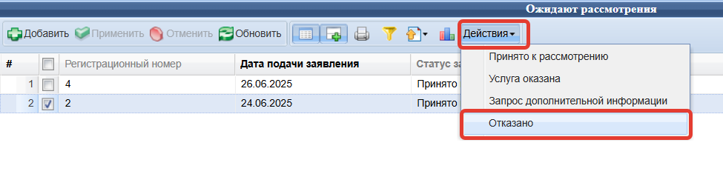
Рисунок 18 – Отказ в компенсации
Для выгрузки файла решения по компенсации необходимо перейти в таблицу «Заявления на компенсацию родительской платы» (Рисунок 19, цифра 1), выбрать нужное заявление (Рисунок 19, цифра 2), перейти в «Действия» (Рисунок 19, цифра 3) и выбрать «Форма решения о предоставлении услуги» (Рисунок 19, цифра 4).
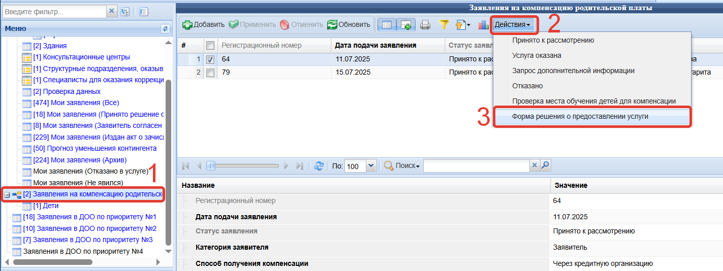
Рисунок 19 – Форма решения
Далее выберите формат выгрузки формы. Если необходимо отредактировать ее, то выбирайте docx (Рисунок 20).
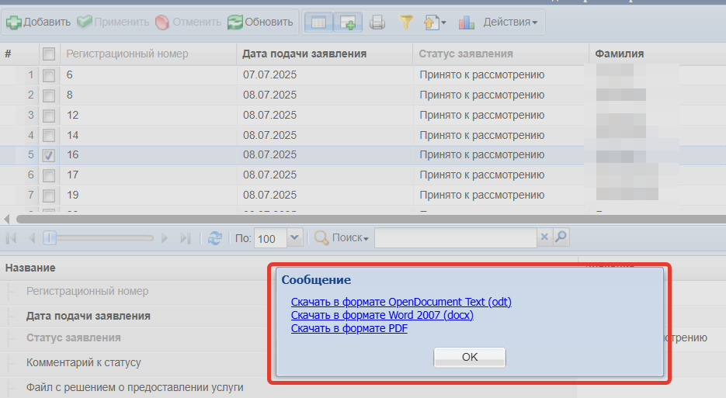
Рисунок 20 – Выбор формата выгрузки
Система рассчитывает компенсацию следующим образом:
- на первого ребенка 20 процентов среднего размера родительской платы
- на второго ребенка – 50 процентов
- на третьего и последующих детей – 70 процентов
- 100% СВО
Если услуга указана, необходимо прикрепить файл решения по заявлению и файл открепленной подписи, после чего сохранить заявление (Рисунок 21).
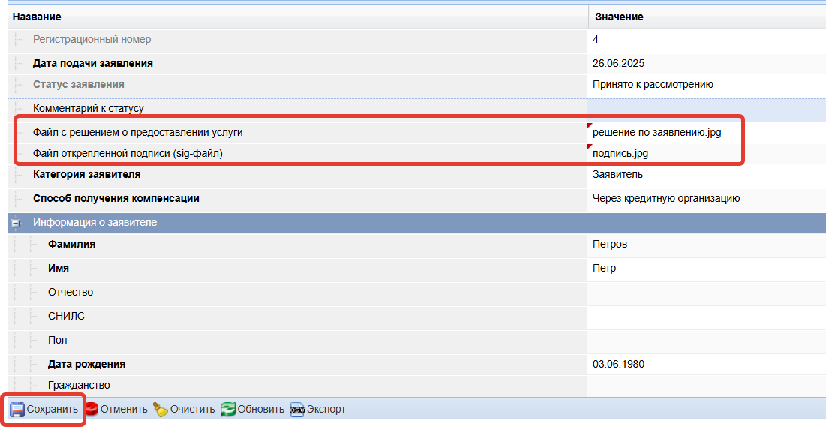
Рисунок 21 – Прикрепление файлов с решением
Для загрузки файла нажмите два раза на поле («Файл с решением о предоставлении услуги» и «Файл открепленной подписи»), откроется окно загрузки файла. В нём нажмите «Добавить» (Рисунок 22, цифра 1), выберите файл с компьютера (Рисунок 22, цифра 2), нажмите «Загрузить» (Рисунок 22, цифра 3), далее закрыть окно (Рисунок 22, цифра 1).
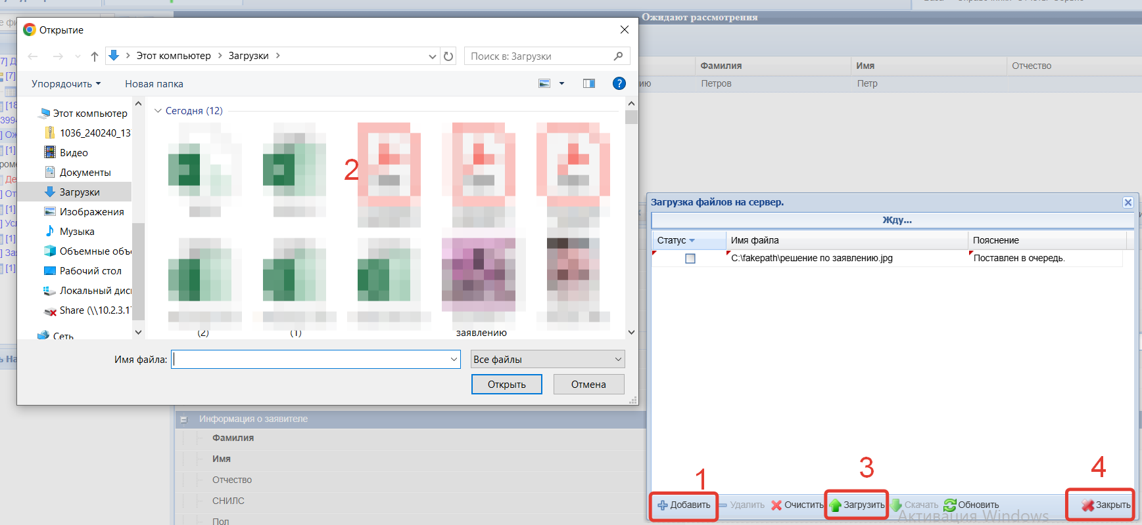
Рисунок 22 – Загрузка файла
Обратите внимание, при успешной загрузке файла у него должен быть статус «Загружен» (Рисунок 23).
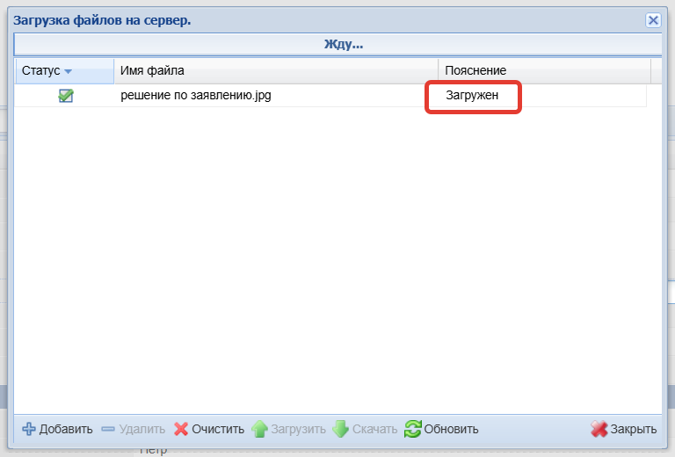
Рисунок 23 – Успешная загрузка файла
Аналогичным образом загрузить файл открепленной подписи и сохранить изменения. После этого нужно сделать «Действия» -- «Услуга оказана» (Рисунок 24).
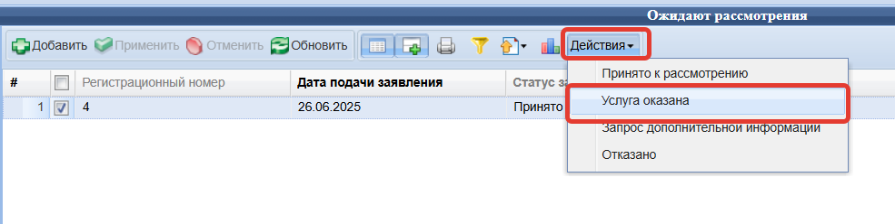
Рисунок 24 – Услуга оказана

